出國報告(出國類別：國際會議)

赴加拿大多倫市多參加「第12屆國際緝逃會議」
出國報告

服務機關；內政部入出國及移民署
姓名職稱：隊長 徐志權
派赴國家：加拿大
出國期間：98年5月16-22日
參加「第12屆國際緝逃會議」出國報告
壹、前言
一、由加拿大多倫多市警局緝逃小組（Toronto Police Service Fugitive Squad）暨美國司法部法警署（U.S. Department of Justice, United States Marshals Service）聯合主辦之「第12屆國際緝逃會議」（Twelfth Annual International Fugitive Investigators Conference）於本（99）年5月18日至20日假加拿大多倫多市會議中心舉行，計有來自我國、美國、加拿大、英國、法國、德國、荷蘭、新加坡、印尼、牙買加、阿富汗、巴西、多明尼克、巴貝多、澳洲、巴基斯坦、波士尼亞、中華人民共和國等18國，約300名負責緝逃任務之執法人員與會。
二、年會之目的係藉由這次會議，促進美、加兩國與世界各國執法人員間之互動與合作關係，以加強打擊跨國境的犯罪，並對於日新月異之犯罪型態及藉由網路快速散播所衍生之犯罪問題，討論因應解決對策和交換經驗，進而提升執勤技巧及偵查手段。
三、本署針對打擊跨國人口販運犯罪集團，如何與無邦交國家建立間（直）接聯繫管道及加強彼此間之合作，派個人與會，不只獲得與會各國執法單位之重視與肯定，同時可突顯台灣之國際地位。會議期間除深入了解美、加、英、德等國如何整合不同層級之治安機關，同時藉此機會建立國際良好管道以進行跨國緝逃作為，也對於如何妥善運用非政府組織(NGO)的力量，與世界各國執法官員經驗分享，獲益良多。
貳、會議概況
一、出席代表：包括各國派駐美、加之執法聯絡官、前述18國負責追緝逃犯之主管與承辦人員、加拿大皇家騎警（RCMP）及加拿大邊境服務署、美國法警署主要幹部及國際刑警組織之中高階人員等。
二、大會議題：以追緝高度惡性再犯率之罪犯為主軸，介紹成功之國際合作案例及經驗，並交換心得與偵查技巧。

參、議程內容
一、加拿大多倫多市警察局副局長Tony Warr於開幕致詞時特別強調：
(一) 盼藉由此次會議之機會，加強各國執法人員的合作關 係，今年主軸在於積極保護兒童免於侵害，將隱藏於各國界陰暗角落的惡質罪犯繩之以法。
（二）為因應日益更新之犯罪手法，執法人員勢必要了解各種新犯罪型態，發展新偵查方式，以因應目前及未來所面臨之挑戰。
二、美國法警署助理署長Michael Earp以會議共同主席之身分致詞時表示，為有效追緝逃犯及打擊國際犯罪，藉由建立各國間的合作及聯繫管道，將是成功之必要關鍵。
三、專題演講：
(一)英國兒童性剝削網路保護中心介紹 (UK-Child Exploitation and Online Protection Centre):
英國於2006年4月設立了兒童性剝削網路保護中心(UK-Child Exploitation and Online Protection Centre)，該中心發展出一個程式，可供兒童及青少年使用者下載，當兒童或青少年使用網路時，如發現有任何涉及兒童色情的狀況，可以線上立即舉報。而該中心有來自警方的專業人員和行為分析專家，以整合的專業來對抗兒童性剝削罪犯。
(二) 國際刑警組織: 總部設於法國里昂，本次由國際刑警組織總部、國際刑警組織美國中央局及國際刑警組織加拿大中央局派員，說明國際刑警組織目前與世界各國合作現狀，美、加兩國並就各自運作狀況向與會者報告。因國際刑警組織總部本身對各國警察無指揮權，僅於尊重各國法律的原則下，以互惠的方式協調合作，交換犯罪情報，以遏阻跨國性犯罪。國際刑警組織所發布之「紅色通報」(Red Notice)，在美國、加拿大等多數先進國家並不具備逮捕人犯之實質效力，但是在部分亞洲國家，可直接引用該紅色通報逕行逮捕。目前在美、加等國，必須仰賴雙邊國家所簽訂之「引渡條約」(Extradition Treaty)或以「驅逐出境」(Deportation)之方式達到遣返之目的。不過即使是正式引渡，以美國、加拿大的司法制度，幾乎每件引渡案件都費時3-7年，是故，除非是重大案件如殺人、或連續性侵害犯等，一般案件美、加較不會考慮引渡，因為須耗費龐大的司法資源。
(三)性侵犯累犯及兒童性剝削罪犯追緝:本次會議有來自墨西哥及德國的司法人員，講解實際跨國追緝兒童性剝削罪犯的案例。這些罪犯都是累犯，在母國犯罪遭受制裁後，轉移陣地到南美國家和東南亞國家，如柬埔寨、泰國等地，重操舊業，致使更多兒童受害。目前國際司法界已注意到此一問題，爰透過擴大情報交換及偵查技術分享，在國際刑警組織總部設立專案小組，由各國派駐之警察聯絡官一同偵查，並面對面溝通，以節省繁複的外交作業程序，為維護兒童人權而努力。
(四)媒體協助；在美國及加拿大，頭號通緝犯(American Most Wanted)電視節目可說是家喻戶曉，該節目係與警方合作，由警方協助拍攝，將警方亟欲逮捕的通緝犯，透過電視傳送，請民眾提供破案線索；該節目開播迄今，已經順利直（間）接協助警方逮捕1111名罪犯，尋回55名失蹤兒童。現在該節目在世界多國開播，並多次協助警方逮捕潛逃他國之通緝犯；對於藉助媒體的力量以追緝國際逃犯，值得我國效法。

肆、參訪、業務溝通
一、駐多倫多辦事處：個人於會議前一日先赴駐多倫多辦事處拜會王國然處長以及新聞組邱隆藤組長，渠等對於我駐多倫多移民秘書陳奎戎的工作表現高度肯定，個人對於駐外移民秘書的業務也藉機實地了解。因該移民工作組未有雇員編制以協助業務處理，所以，一切內部業務和對外的協調聯絡皆由陳秘書一人擔當，工作量可謂繁重。陳秘書雖因車禍造成行動稍有不便，但是，他的工作態度、敬業精神和績效極獲得其他單位的肯定。更因我國目前外交處境艱難，移民秘書須努力與當地執法及邊境管理機關開展合作關係，著實不易。
陳秘書以樂觀積極的態度在過去6年的努力打拼頗見成效，以此次本人參加會議的經驗為例，個人於席間認識多位加國移民官及國際警察首長協會的官員，渠等對於陳秘書於4年前親赴加國多倫多機場協助辨識護照並面談入境人士，並順利協助加國警方一次逮捕8名人蛇，迄今仍記憶猶新，並多次嘉許，斯為一成功之國際合作。
二、拜會多倫多市警局：個人於會議期間及會議後，主動抽空赴多倫多市警局實地了解當地警政作為，對於該市警局對多元文化的尊重，實表敬佩。比如在唐人街的第52警察分局，其分局門口就以中文標示警察局，以協助不識英文的華裔移民；市警局內，更有多達數十種以上的語言翻譯，以確保被害人的權益，值得我國學習，以協助新移民。

伍、心得與建議
ㄧ、建請積極參與國際會議：此次個人與調查局安調秘書及本署其他同事共同出席與會，獲益良多。會中，對於多件跨國追緝案例的研析資料和偵查技巧的運用等，均因涉及機密，故除非親自與會並參與討論，否則，於會場外無法取得該書面資料。
二、仍須提防中共對我的外交迫害:本次會議，大陸派七名代表出席，會議中，大陸代表小動作頻頻，意圖以(Taiwan, China)矮化我國，經本人、陳奎戎秘書及張道照秘書等的抗議和反應，幸賴本署陳秘書平日工作關係良好和認真，從中積極協調和運作，大會始依國際慣例Chinese Taipei稱呼我國，而在出席人員的通訊錄上，仍以台灣Taiwan稱呼我方。雖然我外交處境艱難，但在國際場合，我方仍應積極爭取平等互惠的權益；且經由面對面的溝通，推銷我國予世界各國代表，並建立非正式合作管道，實有助於我拓展國際移民及執法事務之合作。
三、強化與各國緝逃單位之聯繫合作:本次會議中結識世界各國的代表，且我國在許多國家中都沒有設館，因藉由參與此次的會議，而結識各國的工作夥伴，儘管彼此無正式邦交，與會代表均表示日後可加強聯繫，以促進國際合作關係。

陸、附錄：拜會及會議相片

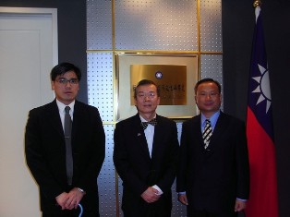
一、5月17日拜會駐多倫多辦事處王處長國然

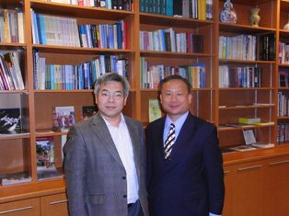
二、5月17日拜會駐多倫多辦事處新聞組邱組長隆藤
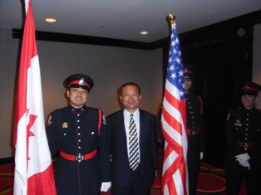
三、5月20日出席閉幕餐會
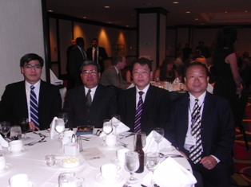
四、5月20日閉幕餐會與新加坡助理警司Aaaistant Superintendent David Ang Yeok Tee合影
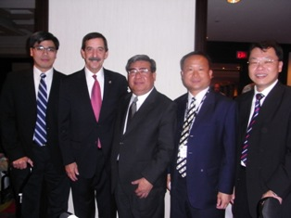
五、5月20日與國際警察首長協會執行長Daniel N.Rosenblatt合影
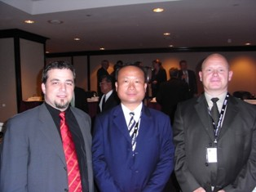
六、5月20日與多倫多市警局主辦單位合照
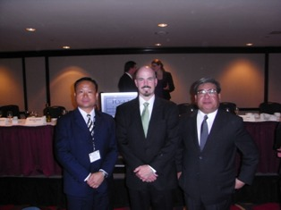
七、5月20日與美國司法執行署主任秘書Chief of Staff Sean P.Fahey 合影
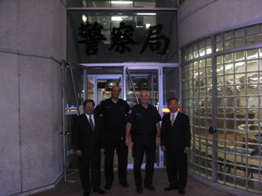
八、5月19日參訪多倫多市警局第52分局，與其幹部合影。
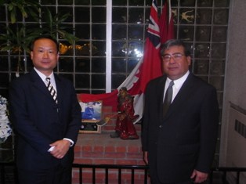
九、5月19日參訪多倫多市警局第52分局

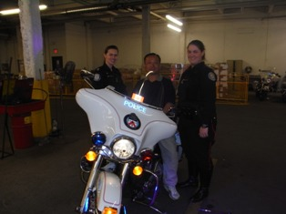
十、5月21日參訪多倫多市警局
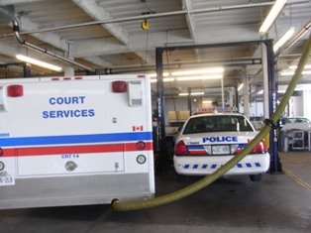
十一、5月21日參訪多倫多市警局法庭服務組，左方為其戒護囚犯之箱形車，安全性頗高，可為借鏡。

